2021下半年教师资格证考试《高中政治》题
一、单项选择题。本大题共30小题，每小题2分，共60分
1
思想政治课程强调学科逻辑与实践逻辑、理论知识与生活关切相结合，学科内容采取思维活动和社会实践活动等方式呈现。这说明本课程是（ ）。
A、思维型学科课程
B、技能型学科课程
C、活动型学科课程
D、理论型学科课程
2
思想政治必修课程共有“中国特色社会主义”“经济与社会”“政治与法治”和“哲学与文化”四个模块，设计这一课程整体框架的主线是（ ）。
A、发展中国特色社会主义
B、学生的逐步拓展的社会生活
C、推动经济的发展和进步
D、学生的身心发展的客观规律
3
下列属于《普通高中思想政治课程标准（2017年版2020年修订）》创新点的是（ ）。
①凝练了本课程的学科核心素养
②创造性地编制了本课程的新式考试大纲
③研制了本课程的学业质量标准
④提出并初步建构了学科必修课程
A、①③
B、①④
C、②③
D、③④
4
中国特色社会主义最本质的特征（ ）。
A、中国共产党的领导
B、中国特色社会主义法治体系
C、社会主义公有制
D、五位一体总布局
5
为实现“两个一百年”奋斗且标，实现中华民族伟大复兴的中国梦、不断提高人民生活水平，中国共产党把执政兴国的第一要务确定为（ ）。
A、创新
B、改革
C、发展
D、开放
6
春节前夕，某市书法爱好者举行“献爱心，赠春联”活动。市民不管捐赠多少，都可以获得一副春联，捐赠所得的钱则全部交给中国红十字会，这些春联（ ）。
A、是商品，因为它耗费了书法爱好者的劳动。
B、是商品，因为它是市民捐款后获得。
C、不是商品，因为它没有使用价值。
D、不是商品，因为它没有用于交换。
7
当某商品的价格停留在图中A点或B点时，下列说法中正确的是（ ）。
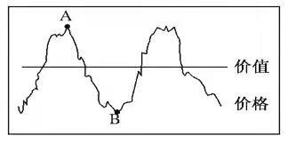
A、生活必需品在A点时，互补品需求增加
B、高档耐用品在B点时，替代品需求增加
C、体现了供求关系决定价格
D、是价值规律影响的结果
8
近年来，我国网上购物者数量大量增加。网上购物方便了消费者购物并减少了现金使用。网购现象的增加（ ）。
①丰富商品交换的形式和手段
②消费更加方便，减少现金使用
③一定能买到物美价廉的商品
④增加商品的使用价值
A、①②
B、①③
C、②④
D、③④
9
2019年1月1日正式实施的《个人所得税专项附加扣除暂行办法》将子女教育、继续教育、大病医疗、住房贷款利息或者住房租金、赡养老人等支出，在个人所得税应缴纳税额中专项附加扣除。这一做法（ ）。
A、会大幅减少我国财政收入
B、有助于提升社会分工水平
C、有利于实现收入分配公平
D、能避免重复征税现象
10
“人无信不立，国无信则衰。”之所以要加强社会信用制度建设，因为它（ ）。
A、形成合理有序收入分配格局的制度保证
B、规范市场秩序的治本之策
C、发展社会主义市场经济的根本目标
D、以法律为支撑，道德保障的制度
11
人民币对美元升值对我国经济和人民生活的影响有（ ）。
①有利于提升出口商品的市场竞争力
②有利于促进外贸出口方式的转变
③利于我国外汇储备增值
④减少出国留学、旅游的费用
A、①②
B、②③
C、②④
D、③④
12
2020年5月7日，国家工业信息安全研究中心AI研发总部基地项目揭牌，新加坡·南京生态科技岛再迎人工智能产业重要载体，打造集人工智能创新研发、产业孵化、行业投资、人才培养等功能为一体的特色园区。上述举措有利于（ ）。
①深化供给侧改革，推进人工智能同实体经济融合。
②贯彻协调发展理念，解决区域发展不平衡的问题。
③国家参与实体企业生产经营活动，激发企业活力。
④发展实体经济，筑牢现代化经济体系的坚实基础。
A、①③
B、①④
C、②③
D、②④
13
居民老张对城管部门没收其经营的部分货物不服，他求助或投诉的法律途径有（ ）。
①向新闻媒体提出行政申诉
②向上级主管部门申请行政复议
③向人民法院提起行政诉讼
④对城管部门及其相关人员提出批评和建议
A、①②
B、②③
C、②④
D、③④
14
中华民族崇尚亲善睦邻，主张和而不同。有人认为，孔子在5000年前提出的“己所不欲，勿施于人”可以作为处理国家间关系的“黄金法则”。在有关我国外交政策的阐释中，最能体现这个“黄金法则”的是（ ）。
A、外交政策的基本立场
B、外交政策的基本目标
C、外交关系的基本准则
D、外交关系的基本立足点
15
在我国，人民群众依法直接行使民主权利，管理基层公共事务和公益事业最有效的途径是（ ）。
A、农村村民自治和城市居民自治
B、行使选举权与被选举权
C、通过各种活动表达自己的意愿
D、切实履行法律规定的义务
16
地铁，是流动的博物馆。地铁文化墙不仅是一张给游客的城市文化名片，而且印刻着暂住者的城市记忆，无声地诉说着这座城市的故事。由此可见（ ）。
①文化离不开物质载体
②文化是一种社会精神力量
③文化是人类社会特有的现象
④文化交流的过程就是文化创新的过程
A、①②
B、①④
C、②③
D、③④
17
“清明祭祖”是中华民族的传统文化，送元宝、烧纸钱等是古人留下的传统方式。而今，一些地方出现了鲜花祭祖、植树祭祖，在祭祖扫墓、追思先辈的同时，为山野增添了一片绿色。这启示我们，对待传统文化应该（ ）。
A、恪守传统
B、尊重差异
C、古为今用
D、推陈出新
18
雪莱说“伟大的诗篇即永远喷出智慧和欢欣之水的喷泉。”这表明，优秀文化能（ ）。
A、增强综合国力
B、提升文化竞争力
C、丰富精神世界
D、推动民主法治进程
19
百集电视纪录片《感动中国——共和国100人物志》生动地再现了一个个真实亲切、平凡伟大的感动中国人物形象。该片在多家电视台以及新华网等媒体播出，引起社会强烈反响，受到广大观众好评。这表明（ ）。
A、大众传播历来是文化传播的重要途径
B、文化能增强人的精神力量，丰富人的情感世界
C、用人民大众喜闻乐见的形式可以促进先进文化的传播
D、文化创作的灵感源于文化工作者的使命和职责
20
在马克思的墓碑上刻着两行字“以往的哲学家只是解释世界，而问题在于改造世界。”这说明马克思主义哲学坚持（ ）。
A、阶级性
B、开放性
C、科学性
D、实践性
21
下列与“滴水能把石穿透，万事功到自然成”蕴含的哲理相同的是（ ）。
A、立志欲坚不欲锐，成功在久不在速
B、无边落木萧萧下，不尽长江滚滚来
C、登山始觉天高广，到海方知浪渺茫
D、浓绿万枝一点红，动人春色不须多
22
“借用别人的智慧做事，因为自己的智慧是有限的”体现的哲学道理是（ ）。
A、任何事物都包含利和不利两方面
B、事物之间存在因果关系，我们要学会正确归因
C、发挥主观能动性，利用各种有利条件
D、认识都是有用的，我们要利用别人的认识
23
蝴蝶幼虫出生10天左右发育成成虫，成虫45天后变成蛹，蛹再经过地底下几个月的漫漫长眠才能化蛹成蝶，开始它最灿烂的历程。从哲学上看，化蛹成蝶的过程是（ ）。
A、辩证否定的过程
B、自觉适应与选择自然环境的过程
C、质变到量变的过程
D、先肯定后否定，先保留后克服的过程
24
“捧着一颗心来，不带一根草去”这是伟大教育家陶行知说过的一句话，这体现了（ ）。
A、个人的真正价值在于对社会的贡献
B、贡献与索取是一种不等价的交换关系
C、精神贡献是衡量人生价值的唯一标志
D、精神价值可转化为物质价值
25
在中国文化中，发展的观念由来已久。下列能够体现这一思想的古语有（ ）。
①长江后浪推前浪
②塞翁失马，焉知非福
③士别三日，当刮目相待
④失之毫厘，谬以千里
A、①②
B、①③
C、②④
D、③④
26
“养儿防老”是中国人的传统观念，但随着中国老龄化的加剧，仅仅依靠家庭养老是不够的。要解决养老问题，需要从根本上改变传统的养老观念，把家庭养老与社会养老结合起来，建立社会养老服务体系。这表明（ ）。
A、社会意识具有相对独立性
B、价值判断与价值选择具有社会历史性
C、个人应在与社会的统一中实现价值
D、社会意志依赖于社会存在，不能与时俱进
27
漫画《在阻止别人前进的同时，自己也停止了前进》给我们哲学启示是（ ）。
A、主要矛盾和次要矛盾相互依赖
B、矛盾双方既对立又统一
C、个人的发展有利于社会的发展与进步
D、社会意识具有相对独立性
28
我国宪法规定：“中华人民共和国公民的住宅不受侵犯。禁止非法搜查或者非法侵入公民住宅。”这一条文所规定的义务属于（ ）。
①基本义务
②绝对义务
③相对义务
④普通义务
A、①②
B、①③
C、②④
D、③④
29
“法律不强人所难”是一条著名的法律谚语。下列对该句理解正确的是（ ）。
A、凡是人能够做到的，都是法律所要求的
B、对人所不知晓的事项，法律不得规定为义务
C、根据法律规定，人对不能预见的事项，不承担过错责任
D、天灾是人所不能控制的，也不是法律加以调整的事项
30
下列社会关系中，应当由民法调整的是（ ）。
A、某市人民政府罢免该市某副局长职务
B、李某因非法印刷商标被处罚
C、专利局对某发明专利予以宣告无效
D、甲、乙两人因房屋租赁发生纠纷
二、简答题。本大题共2小题，每小题12分，共24分
（一）
材料：
当前，针对新冠肺炎疫情下经济下行的发展趋势，我国采取了一系列积极的财政政策促进经济平稳运行，如发行特别国债、增加地方专项债规模；加大对5G网络、物联网等新型基础设施的投入等。
31
问题：请结合经济学有关知识，简述其合理性。
（二）
材料：
在教学“价值的创造与实现”课程内容时，某教师选取了周恩来、焦裕禄、黄继光、程开甲、黄文秀等事例供学生学习和思考，取得了良好的教学效果。
32
问题：请从教学素材选取角度，简述该教学能达到良好教学效果的原因。
三、材料分析题。本大题共2小题，每小题20分，共40分
（三）
根据所给材料回答问题。
下面是教学“市场资源配置”相关内容时的教学片段：
探究活动：小吃店经营过程的启示。
教师：你们在学校旁的小吃店吃过东西吗？
学生：吃过！（情绪很高涨）
教师：大家知道这几年我们学校门口的小吃店发生的变化吗？
学生：（很疑惑）不知道……
教师：几年前，我们学校门口的一家小吃店，生意非常红火，小吃店经常被同学们挤得水泄不通，其主要原因是这家店的小吃好吃。老师也去吃过，哎呀，现在想起来都流口水。（学生笑）见到这个情况，附近卖水果的大叔就想，既然小吃店生意这么红火，还卖什么水果啊，我也开小吃店算了，于是，出现第二家小吃店。后来呢，卖烧饼的，卖盒饭的大爷也都放弃了原来的生意，转行开起了小吃店。（老师做不可思议的表情，学生大笑。）
现在，大家针对我讲的情况，结合你**的信息思考并回答下列问题。
教师：为什么众多商家会转向经营小吃店？
学生争相回答，得出答案：由于利润吸引，促使商家纷纷改变经营品种。
教师：大量商家转向经营小吃店会出现什么情况？
（学生回答：这些商家之间会展开激烈的竞争。）
教师：会采取什么样的竞争方式？
（学生们积极举手回答，答案五花八门，有答会降价的，有答会搞各种各样的促销活动等等。）
教师：很好，那么经过激烈的竞争，会产生什么样的结果呢？（学生进行讨论，思考。）
学生1：最后应该是优胜劣汰吧。
学生2：今天学校门口只有一家小吃店，其他的都转行了。（大家笑）
教师：上面就是市场调节的实例，那么其中的杠杆是什么呢？这个例子中，什么在起主要的作用？
有几个学生回答“价格”。
教师：对，价格，就是市场调节资源的杠杆，在剩下的时间里，老师和同学们一起就这个例子分析了市场调节的好处以及局限性。
33
问题：请运用思想政治新课程的教学理念，分析该课的优点与不足。
（四）
社会实践表现性评价表
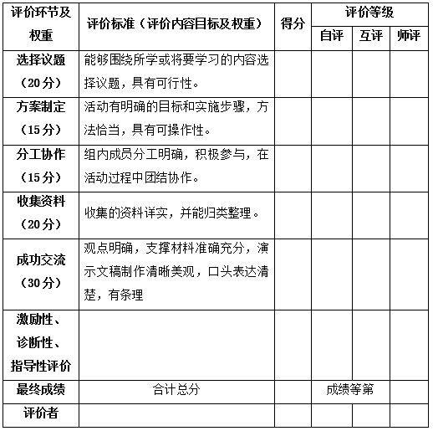
34
问题：分析该评价表蕴含的思想政治课教学评价理念。
四、教学设计题。本大题1小题，共26分
（五）
阅读材料，按要求完成教学设计。
选举方式的选择
村民参加选举的热情如此高涨，是因为他们能够亲自投票选出自己的村民委员会成员。这种由选民直接投票选举的方式，被称为直接选举。它使每个选民都有机会选择自己心目中最值得信赖的当家人。但是，在选民较多、分布较广的情况下，往往先由选民选出自己的代表，再由他们代表选民选举，这种选举方式，叫作间接选举。
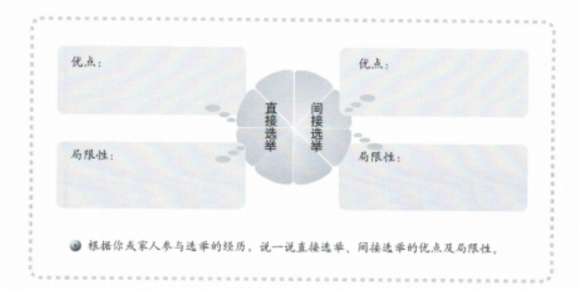
为了使选票相对集中，选举时一般需要事先确定候选人。正式候选人名额与应选名额相等，就是等额选举。以这种选举方式确定候选人，可以比较充分地考虑当选者结构的合理性，但在一定程度上会影响选民的选择。确定的正式候选人名额多于应选名额，就是差额选举。这种选举方式可以在候选人之间形成相应的竞争，为选民行使选举权提供了选择的余地。
在差额选举中，候选人按照既定的规则，采取演讲、答辩等方式向选民介绍自己，开展竞选。这种竞选方式有助于选民了解候选人。在选举过程中，要避免出现虚假宣传、贿赂选民等情况。
采取什么样的选举方式，在不同时期、不同地区，要根据社会经济制度、物质生活条件、选民的文化水平等具体条件来确定。
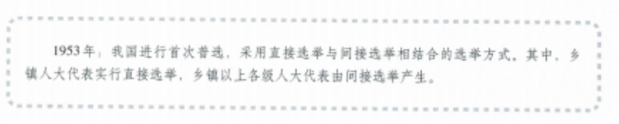
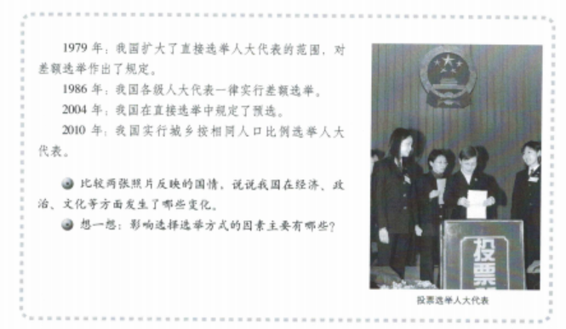
新中国成立初期，我国经济文化落后，交通也不方便，人民群众的民主素养还有待提高，从这样的国情出发，我国只在乡镇一级实行人大代表的直接选举。改革开放以来，公民的民主意识和政治参与能力有很大提高，顺应社会进步与经济发展的要求我国将直接选举人大代表的范围扩大到县级，并普遍实行差额选举。
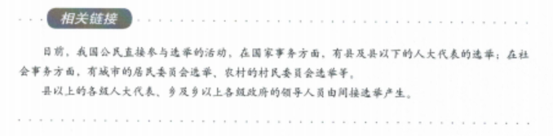
我国选举制度的发展历程表明，选举方式的选择必须体现国家性质，并与经济发展、社会进步状况相适应。我国是人民民主专政的社会主义国家，要采用符合广大人民根本利益的选举方式。根据我国处于社会主义初级阶段的基本国情，面对人口众多、幅员辽阔、发展很不平衡的状况，我国采用直接选举与间接选举相结合的选举方式。
35
要求：请根据教材内容，设计一个议题式教学实施方案。
（答案）
1、C
2、A
3、A
4、A
5、C
6、D
7、D
8、A
9、C
10、B
11、C
12、B
13、B
14、C
15、A
16、A
17、D
18、C
19、C
20、D
21、A
22、C
23、A
24、A
25、B
26、B
27、B
28、A
29、C
30、D
31、
32、
33、
34、
35、


微信扫一扫，获取真题，了解培训课程,预约有优惠

微信扫码添加获取考试资料【微信号：xwtjy_01】

